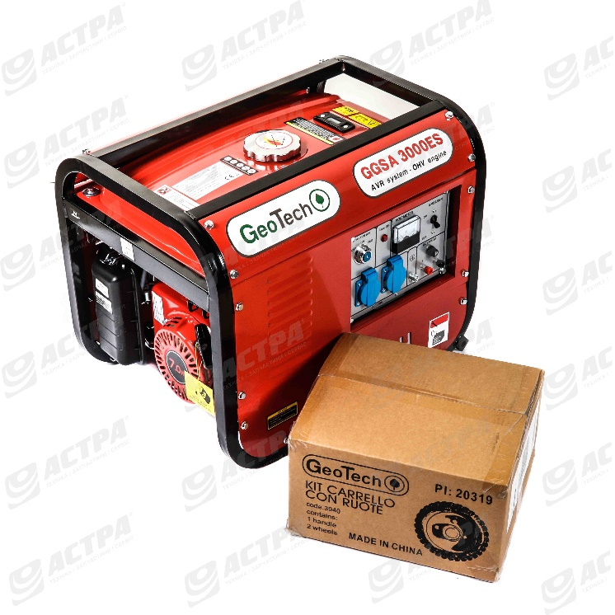 | Технічні характеристики GGSA3000ESK (з колесами)  постійна потужність [Вт]: 2500  макс. потужність [Вт]: 2700  Об'єм двигуна [см3]: 196 куб.см  Двигун: OHV, чотиритактний, 1 циліндр, 168F-1  Бак: 12 літрів  Паливо: Бензин  Запуск: Електричний  Регулятор напруги: AVR  Рівень шуму: 85 дБ(A)  Розетки (230В/16А): 2 шт  Частота: 50 Гц  Вага: 41 кг  Розмір: 43x60x50

